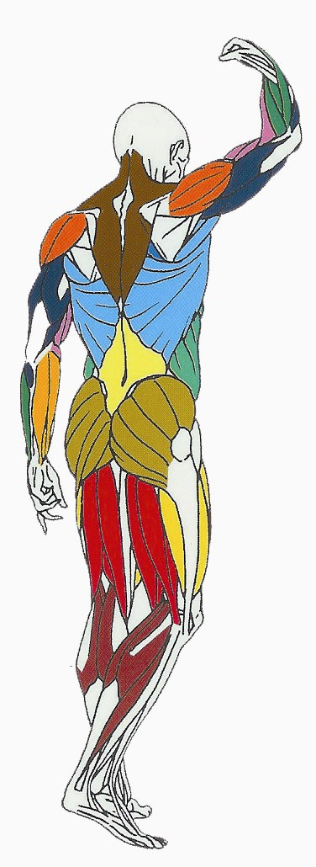
DOS

Muscles sollicités : Extenseurs dorsaux (Spinaux dorsaux, Long dorsal,
Ilio costal). Grand fessier, Moyen fessier

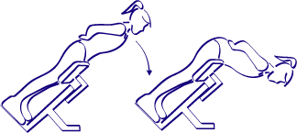
Spinaux dorsaux
(en profondeur, sous l’aponévrose)
Long dorsal (autour
de la colonne)

Moyen fessier
Grand fessier

Ce que vous devez faire :
En appui en position ventrale sur un banc d'hyper extension (banc à lombaires). Le buste est fléchi à angle droit vers le bas. Les hanches sont en appui sur le banc et les bras fléchis sont placés derrière le dos.
Commencez par faire le dos rond et remontez progressivement le buste, jusqu'à l'horizontale.
Redescendez lentement, sans à-coup, jusqu'à la position de départ.
Respiration : en effectuant cet exercice expirez (vider les poumons) lorsque vous descendez et inspirez (gonfler les poumons) lorsque vous remontez

P. GADUEL MUSCULATION LYCEE G. BACHELARD

